Presseinformation  Oktober 2025 |  | Ansprechpartner für die Redaktion:  Schüco International KG  Sandra Greiser  Karolinenstr. 1 – 15  33609 Bielefeld  Tel.: +49 (0)5217831174  Mail: PR@schueco.com  www.schueco.de/presse  www.schueco.com/press

Ausgezeichnet nachhaltig
Schüco gewinnt Deutschen Nachhaltigkeitspreis 2026 in der Kategorie Unternehmen Bauindustrie

Bielefeld. Die Schüco International KG ist Gewinner des Deutschen Nachhaltigkeitspreises 2026. Eine Expertenjury erklärte das Unternehmen zum Sieger in der Kategorie „Unternehmen Bauindustrie“ und würdigt damit die ganzheitliche Nachhaltigkeitsstrategie des Bielefelder Gebäudehüllenspezialisten mit klaren Klimazielen und umweltgerechter Produktenwicklungsstrategie.

Der Deutsche Nachhaltigkeitspreis für Unternehmen zeichnet die führenden Akteure der nachhaltigen Transformation aus. Die Auswahl der Unternehmen basiert auf einer umfassenden Analyse öffentlich verfügbarer Nachhaltigkeitsdaten, rund 240 Expertinnen und Experten aus Wissenschaft, Wirtschaft und Zivilgesellschaft treffen aus dieser Auswahl die Entscheidung für die Sieger.
Für 2026 entschied die Jury, Schüco eine der begehrten Auszeichnungen in der Kategorie Unternehmen zuzusprechen.
Damit würdigt die Fachjury das langjährige Engagement von Schüco, die Themen Dekarbonisierung, Kreislaufwirtschaft und Ressourcenschonung in der Bauwirtschaft voranzutreiben und unterstreicht damit als unabhängige Instanz die Vorreiterrolle des Unternehmens.

„Diese Auszeichnung bestätigt uns in unserem Engagement für eine nachhaltige Zukunft und zeigt, dass wir als Unternehmen auf dem richtigen Weg sind. Der Preis ist für uns zugleich Motivation und Verpflichtung, unsere Nachhaltigkeitsziele weiterhin mit Innovationskraft und Leidenschaft voranzutreiben.“ sagt Andreas Engelhardt, persönlich haftender Gesellschafter der Schüco International KG.
Bereits seit 2017 erstellt und veröffentlicht Schüco regelmäßig einen Nachhaltigkeitsbericht, der transparent über die strategischen Nachhaltigkeitsaktivitäten informiert. Sowohl für die Systemlösungen aus Aluminium als auch aus Kunststoff hat Schüco Low Carbon Materialklassen eingeführt und diese fest im Markt etabliert: Dabei handelt es sich um zirkuläre Materialien mit einem Carbon Footprint, der mehr als 70% unter dem europäischen Durchschnitt liegt. Zudem ermöglicht Schüco mit einem Angebot zur Rücknahme von Produkten, dass die Materialien am Ende des Lebenszyklus wieder in Wertstoffkreislauf zurückgeführt werden. Mit derzeit über 95 Cradle-to-Cradle zertifizierten Aluminiumsystemen ist das Unternehmen einer der Vorreiter für das Prinzip der Kreislaufwirtschaft in der Baubranche.

Mit dem ganzheitlichen Ansatz – von der Planung über den Bau, einem umfangreichen Serviceangebot während des Gebäudebetriebs sowie dem Rückbau und Recycling der verbauten Materialien – setzt Schüco neue Maßstäbe in puncto Nachhaltigkeit im Bauwesen sowie in der Unterstützung seiner Kundinnen und Kunden während des gesamten Lebenszyklus eines Gebäudes.

Schüco – Systemlösungen für Fenster, Türen und Fassaden
Die Schüco Gruppe mit Hauptsitz in Bielefeld entwickelt und vertreibt Systemlösungen für die Gebäudehülle aus den Materialien Aluminium, Stahl und Kunststoff. Das Produktportfolio umfasst Fenster-, Tür-, Fassaden-, Lüftungs-, Sicherheits- und Sonnenschutzsysteme sowie intelligente und vernetzbare Lösungen für den Wohn- und Objektbau. Darüber hinaus bietet Schüco Beratung und digitale Lösungen für alle Phasen eines Bauprojektes – von der initialen Idee über die Planung, Fertigung und Montage bis hin zum After Sales Service mit Wartung und Instandhaltung. Ergänzt wird das Portfolio durch Maschinen zur Fertigung und einen kundennahen Service. Als eines der führenden Unternehmen der Bauindustrie hat sich Schüco dem Ziel verschrieben, Vorreiter für ganzheitliche Nachhaltigkeit zu sein und mit seinen Produkten und Services einen aktiven Beitrag zur Verwirklichung von Klimaneutralität und Kreislaufwirtschaft im Bauwesen zu leisten. 1951 gegründet, ist Schüco heute in mehr als 80 Ländern aktiv und hat mit 6.850 Mitarbeitenden in 2024 einen Jahresumsatz von 2,05 Milliarden Euro erwirtschaftet.
Weitere Informationen unter www.schueco.com

Die Bildfeindaten stehen im Schüco Newsroom unter
www.schueco.de/presse zum Download bereit.

Bildquelle: Deutscher Nachhaltigkeitspreis
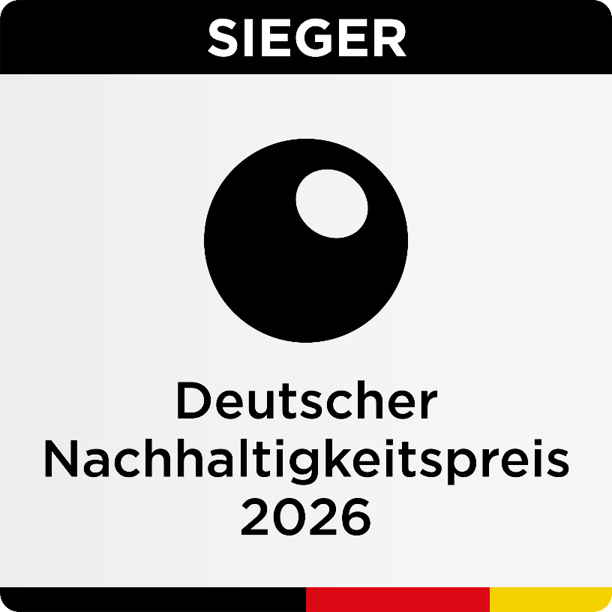
Schüco gewinnt Deutschen Nachhaltigkeitspreis 2026 in der Kategorie Unternehmen.

Fotograf: Stefan Brückner
Nutzungsrecht: Schüco International KG
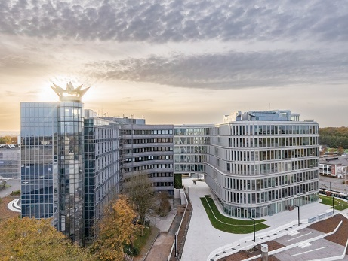
Schüco gewinnt Deutschen Nachhaltigkeitspreis 2026 in der Kategorie Unternehmen.

